**中文在线“微书房”手机客户端使用方法**

1. 扫描二维码，下载并安装客户端。如使用微信扫描，请点击右上角下拉列表，选择“在浏览器中打开”，然后再选择与手机操作系统相应的客户端下载，以避免因微信兼容问题导致的无法下载。也可直接登录网址下载，下载链接：[update.chineseall.cn/dl.htm](http://update.chineseall.cn/dl.htm)

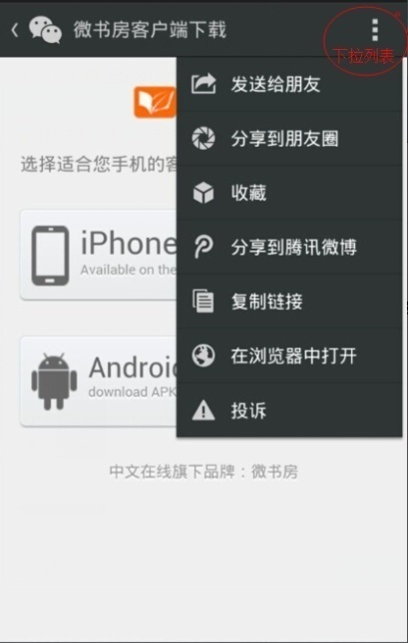 

1. 打开客户端，默认进入“我的书架”界面，点击右上角云端标识，进入“用户登录”界面，点击“免费注册”，进入“用户注册”界面，按要求填写好所有注册信息（邮箱也要填写，否则会导致注册不成功，偶尔有些邮箱会无法通过验证，需要换一个邮箱号，机构名为“书香+学校简称，如云南大学为书香云大”），填写完成后点击“下一步”，进入“用户注册-机构列表”界面，点击“机构列表”下面的机构名（一般为书香+学校简称，如云南大学为书香云大），页面会提示机构选择成功，此时点击“确定”，然后再点击“立即注册”，客户端会自动返回“用户登录”界面，并会有红色“注册成功、请登录”的提示语，输入注册后的帐号和密码即可全文下载海量电子书和听书，并终身享用。（点击云端就可随心所欲的下载哦！）

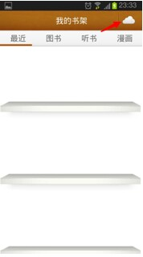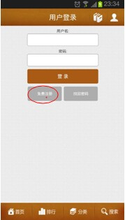 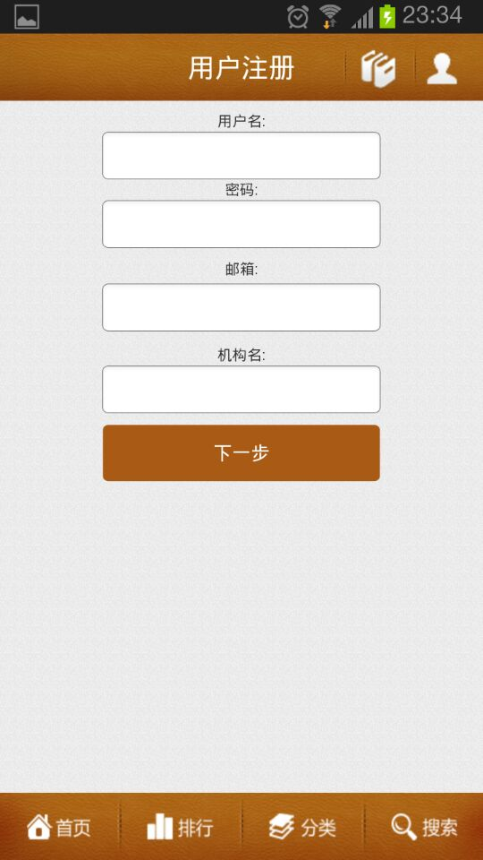

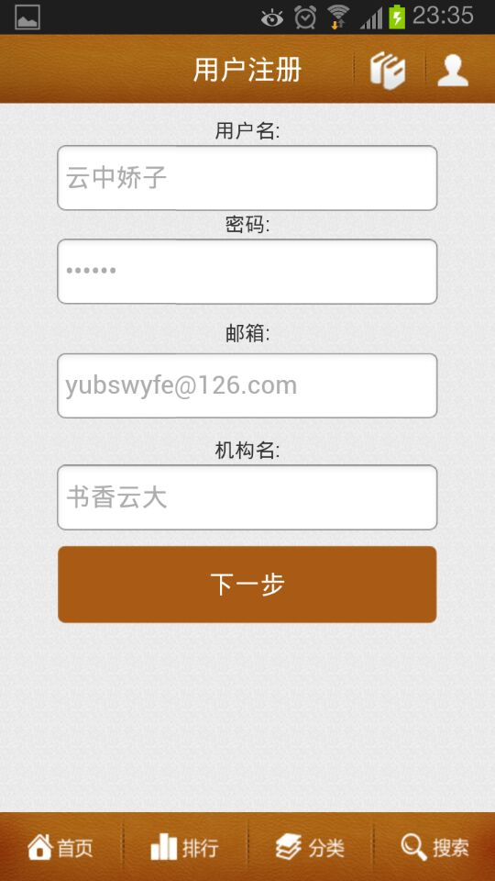 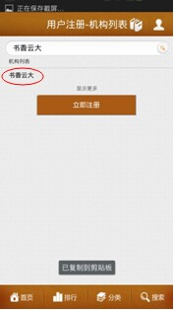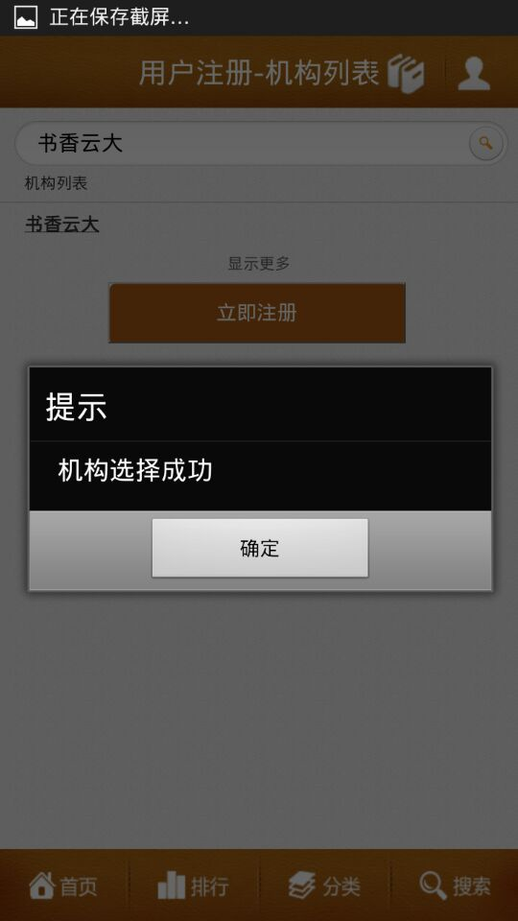

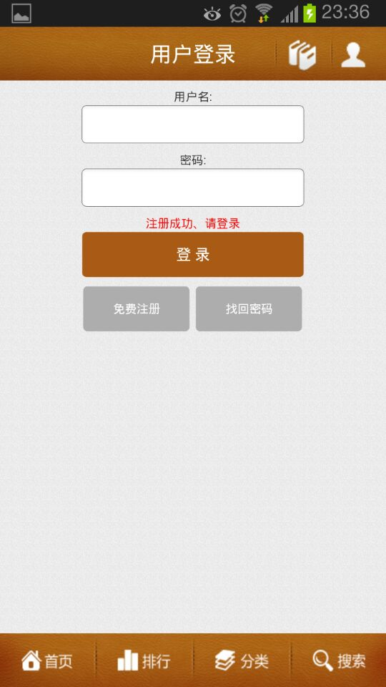 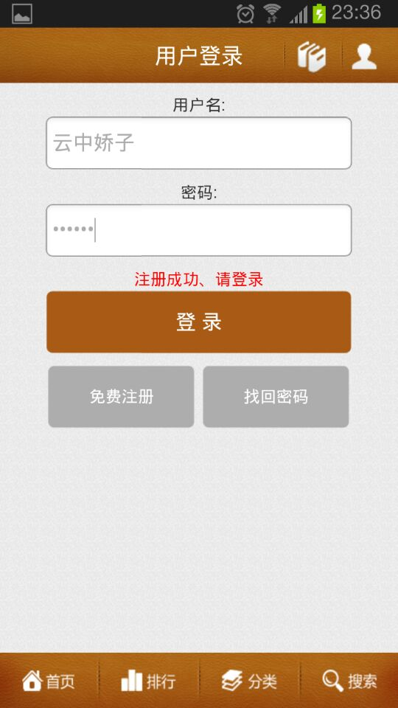 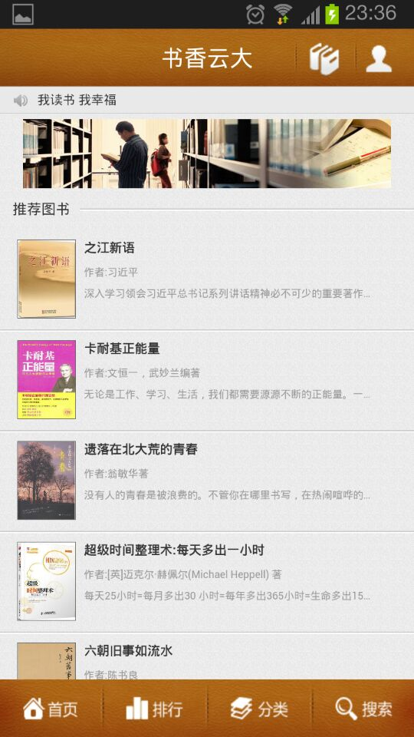

3、中文在线“书香中国”移动互联网数字图书馆特色

1）海量内容，名家荟萃，涵盖经典名著、名家小说、畅销书籍、职场励志、教育读物、文艺精粹等各类大众社科类图书及有声读物，签约名家2000多位，提供完全版权的名家好书；

2）校内注册，校内校外均可使用，无副本数量和下载数量限制，支持全文下载，没有页数限制；

3）“终身书房”——可以终身保留自己喜爱的书籍，读者可在网上的个人书房和本地电脑、手机中终身保存自己喜爱的书籍；

4）可永久保存个人阅读历史记录，可进行个人阅读行为轨迹分析、个人阅读笔记保存、自动记录阅读进度等；

5）可高效组织读书活动，并融入了丰富的人性化的书友互动功能。